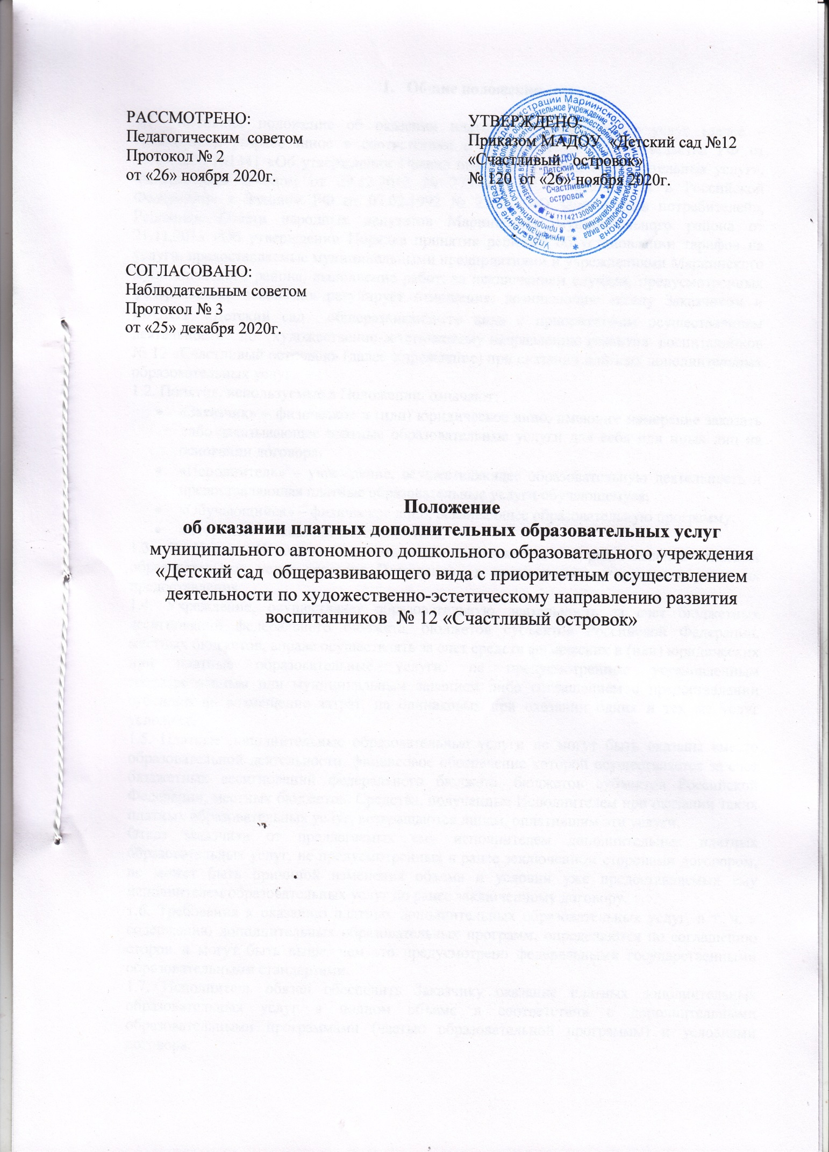

- Общие положения

1.1. Настоящее положение об оказании платных образовательных услуг (далее – Положение), разработанное в соответствии с постановлением Правительства РФ от 15.09.2020 №1441 «Об утверждении Правил оказания платных образовательных услуг», Федеральным законом от 29.12.2012 № 273-ФЗ «Об образовании в Российской Федерации» и Законом РФ от 07.02.1992 № 2300-1 «О защите прав потребителей», Решением Совета народных депутатов Мариинского муниципального района от 21.11.2013 «Об утверждении Порядка принятия решений об установлении тарифов на услуги, предоставляемые муниципальными предприятиями и учреждениями Мариинского муниципального района, выполнение работ, за исключением случаем, предусмотренных федеральными законами» регулирует отношения, возникающие между Заказчиком и МАДОУ «Детский сад общеразвивающего вида с приоритетным осуществлением деятельности по художественно-эстетическому направлению развития воспитанников № 12 «Счастливый островок» (далее Учреждение) при оказании платных дополнительных образовательных услуг.
1.2. Понятия, используемые в Положении, означают:
- «Заказчик» – физическое и (или) юридическое лицо, имеющее намерение заказать либо заказывающее платные образовательные услуги для себя или иных лиц на основании договора;
- «Исполнитель» – учреждение, осуществляющее образовательную деятельность и предоставляющая платные образовательные услуги обучающемуся;
- «Обучающийся» – физическое лицо, осваивающее образовательную программу;
- «Стороны» – Заказчик и Исполнитель.
1.3. В Уставе Исполнителя указывается возможность предоставления платных образовательных услуг согласно Положению, а также регламентируется порядок их предоставления.
1.4. Учреждение, осуществляет образовательную деятельность за счет бюджетных ассигнований федерального бюджета, бюджетов субъектов Российской Федерации, местных бюджетов, вправе осуществлять за счет средств физических и (или) юридических лиц платные образовательные услуги, не предусмотренные установленным государственным или муниципальным заданием либо соглашением о предоставлении субсидии на возмещение затрат, на одинаковых при оказании одних и тех же услуг условиях.
1.5. Платные дополнительные образовательные услуги не могут быть оказаны вместо образовательной деятельности, финансовое обеспечение которой осуществляется за счет бюджетных ассигнований федерального бюджета, бюджетов субъектов Российской Федерации, местных бюджетов. Средства, полученные Исполнителем при оказании таких платных образовательных услуг, возвращаются лицам, оплатившим эти услуги.
Отказ заказчика от предлагаемых ему исполнителем дополнительных платных образовательных услуг, не предусмотренных в ранее заключенном сторонами договором, не может быть причиной изменения объема и условий уже предоставляемых ему исполнителем образовательных услуг по ранее заключенному договору.
1.6. Требования к оказанию платных дополнительных образовательных услуг, в т. ч. к содержанию дополнительных образовательных программ, определяются по соглашению сторон и могут быть выше, чем это предусмотрено федеральными государственными образовательными стандартами.
1.7. Исполнитель обязан обеспечить Заказчику оказание платных дополнительных образовательных услуг в полном объеме в соответствии с дополнительными образовательными программами (частью образовательной программы) и условиями договора.

- Порядок оказания платных дополнительных образовательных услуг

2.1. Исполнитель обязан довести до Заказчика информацию, содержащую сведения о предоставлении платных дополнительных образовательных услуг в порядке и объеме, которые предусмотрены Законом Российской Федерации «О защите прав потребителей» и Федеральным законом «Об образовании в Российской Федерации», обеспечивающую возможность их правильного выбора.
2.2. Согласно п. 4 ч. 2 ст. 29 Федерального закона «Об образовании в Российской Федерации» в целях исполнения требования информационной открытости, Исполнитель обеспечивает открытость и доступность документов:
- о порядке оказания платных образовательных услуг, в т. ч. образца договора об оказании платных образовательных услуг;
- об утверждении стоимости обучения по каждой дополнительной образовательной программе.
Дополнительные платные образовательные услуги не могут быть оказаны взамен и в рамках основной образовательной деятельности, финансируемой Учредителем.
Для получения дополнительного образования в Учреждении могут приниматься воспитанники из других образовательных учреждений, изъявившие желание в свободное время получать дополнительное образование по программам, реализуемым Учреждением, и имеющие реальную возможность посещать Учреждение.
Зачисление в Учреждение в целях получения дополнительного образования и отчисление производится на основании письменного заявления родителей (законных представителей).
Продолжительность занятий в рамках дополнительного образования и недельная нагрузка определяются учебными программами. Программы рассматриваются и принимаются на Педагогическом совете Учреждения и утверждаются приказом руководителя. Изучение спроса формируется путём опросов, собеседования, анкетирования, приёма обращений и предложений.
Перечень услуг может быть изменен и дополнен в установленном порядке

3. Порядок заключения договоров.
3.1.Учреждение обязано предоставить для ознакомления по требованию родителей (законных представителей) воспитанников:
а) Устав учреждения;
б) лицензию на осуществление образовательной деятельности и другие документы, регламентирующие организацию образовательного процесса;
в) адрес и телефон учредителя Учреждения;
г) образцы договоров об оказании платных дополнительных образовательных услуг;
д) дополнительные образовательные программы, стоимость образовательных услуг которые включаются в плату по договору.
3.2. Информация должна доводиться до родителей (законных представителей) воспитанников на русском языке.
3.3. Учреждение обязано соблюдать учебный план, расписание занятий. Режим занятий устанавливается Учреждением.
3.4. Учреждение не вправе оказывать предпочтение одним родителям (законным представителям) воспитанников перед другими в отношении заключения договора.
3.5. Договор заключается в письменной форме и должен содержать следующие сведения, предусмотренные Правилами оказания платных образовательных услуг, утверждённых постановлением Правительства РФ от 15.09.2020 № 1441.
а) наименование образовательного учреждения и место его нахождения (юридический адрес);
б) фамилия, имя, отчество, телефон и адрес родителей (законных представителей) обучающегося;
в) место нахождения или место жительства заказчика и (или) законного представителя обучающегося;
г) реквизиты документа, удостоверяющего полномочия заказчика;
д) фамилия, имя, отчество (при наличии) обучающегося;
е) права, обязанности и ответственность исполнителя, заказчика и обучающегося;
ж) полная стоимость образовательных услуг по договору, порядок их оплаты;
з) сведения о лицензии на осуществление образовательной деятельности (наименование лицензирующего органа, номер и дата регистрации лицензии);
и) вид, уровень и (или) направленность образовательной программы (часть образовательной программы определенных уровня, вида и (или) направленности);
к) форма обучения;
л) сроки освоения образовательной программы или части образовательной программы по договору (продолжительность обучения по договору);
м) порядок изменения и расторжения договора;
н) другие необходимые сведения, связанные со спецификой оказываемых платных образовательных услуг.
3.6. Договор составляется в двух экземплярах, один из которых, находится в Учреждении, другой - у родителей (законных представителей).
3.7. Заказчик обязан оплатить оказываемые дополнительные платные образовательные услуги в порядке и в сроки, указываемые в договоре.
3.8.Стоимость оказываемых дополнительных платных образовательных услуг в договоре определяется по соглашению между Учреждением и родителями (законными представителями) воспитанников.
3.9.Размер оплаты дополнительной услуги устанавливается по согласованию сторон в соответствии со сметой (калькуляцией).
3.10. Льготной категорией являются дети сотрудников Учреждения - им предоставляется скидка:
3.11. Руководство деятельностью Учреждения по оказанию платных услуг осуществляется заведующей учреждением, которая в установленном порядке:
- несет ответственность за качество оказания дополнительных услуг;
- осуществляет административное руководство;
- контролирует и несет ответственность за финансово-хозяйственную деятельность;
- контролирует соблюдение сметной, финансовой и трудовой дисциплины, сохранность собственности, материальных и других ценностей.

4.Порядок получения и расходования средств
4.1. На оказание каждой платной дополнительной образовательной услуги составляется смета расходов исходя из фактических затрат, и определяется стоимость работы, в расчёте на одного получателя этой услуги.
Смета разрабатывается непосредственно Учреждением, утверждается руководителем
Администрация Учреждения обязана ознакомить получателей дополнительной образовательной услуги со сметой в целом и в расчете на одного получателя. Допускается оплата услуг в договорных ценах в соответствии с конъюнктурой спроса и предложения.
4.2. Оплата за дополнительные услуги производится через расчетный счет учреждения в установленном законом порядке. Передача наличных денег лицам, непосредственно оказывающим дополнительные услуги, или другим должностным лицам учреждения запрещается.
4.3. Моментом оплаты дополнительных услуг считается дата поступления средств на расчётный счет Учреждения. При несвоевременной оплате родителями стоимости услуг (более 2 месяцев), договор с родителями расторгается.
При непосещении Обучающимся дополнительных занятий по причине болезни, карантина, на основании предоставления справок, внесенная за время посещения плата зачисляется в последующие платежи. Во всех других случаях отсутствия Обучающегося плата взимается полностью.
4.4. Полученные финансовые средства являются собственностью образовательного учреждения и аккумулируются на расчетном счете в едином фонде финансовых средств, находясь в полном распоряжении Учреждения и расходуются им по своему усмотрению в соответствии со сметой расходов и изъятию не подлежат.
4.5. Доходы образовательного учреждения, полученные от оказания дополнительных услуг, полностью реинвестируются в данное учреждение в соответствии с утвержденной руководителем сметой расходов, согласованной с управлением образованием. При этом:
4.5.1. 60% полученного дохода направляется:
- на заработную плату педагогам и специалистам, оказывающим дополнительные услуги, младшему обслуживающему персоналу;
- 5% - ответственному за организацию платных дополнительных услуг;
- 5% - главному бухгалтеру;
4.5.2. 30% направляется на:
- приобретение канцтоваров, подписных периодических изданий и т.п.;
- приобретение мебели, оборудования и материалов (на развитие Учреждения);
- расходы на коммунальные услуги (водоснабжение, теплоснабжение, электрическую энергию);
- обслуживание автомобиля (в т. ч. налоги и страховка, заправка топливом (не более 30 литров в месяц);
- оплату стоимости курсовой подготовки сотрудников (по мере необходимости).

5. Управление системой дополнительных услуг

5.1. Управление системой платных дополнительных образовательных услуг МАДОУ осуществляется на принципах единоначалия в сочетании с коллегиальностью.
5.2. Общее руководство системой платных дополнительных образовательных услуг осуществляет Наблюдательный Совет Учреждения:
- согласовывает Положение о платных дополнительных образовательных услугах, а также дополнения и изменения к нему;
- принимает смету системы платных дополнительных образовательных услуг, а в случае необходимости - рассматривает изменения сметы;
- заслушивает отчёт заведующей и главного бухгалтера об исполнении сметы не реже 1 раз в год;
5.3. Непосредственное руководство осуществляет заведующий МАДОУ, который:
- утверждает приказом Положение о платных дополнительных образовательных услугах, а также дополнения и изменения к нему;
- заключает договоры с физическими и юридическими лицами от имени Учреждения на предоставление дополнительных услуг;
- заключает трудовые соглашения со специалистами, работающими в системе дополнительных услуг;
- утверждает смету системы дополнительных услуг и контролирует её выполнение;
- решает текущие вопросы функционирования системы, относящиеся к её компетенции.
5.4. Куратор (ответственный) за системы платных дополнительных услуг назначается приказом заведующей из числа своих сотрудников и несёт ответственность за:
- программно-методическое обеспечение образовательного процесса;
- составление учебного плана, расписания занятий;
- комплектовании групп, подгрупп;
- подбор педагогических кадров;
- контроль за проведением занятий, ведением учебно-отчётной документации (журнал
посещаемости);
- ведение табеля рабочего времени.
5.5. Педагоги, работающие в системе платных дополнительных образовательных услуг, несут ответственность за:
- разработку программ по направлениям, входящим в систему платных дополнительных образовательных услуг;
- качественное и эффективное проведение занятий;
- своевременное ведение документации.
Иные права и обязанности педагога закрепляются в трудовом соглашении, заключаемом с администрацией Учреждения.

- Ответственность Исполнителя и Заказчика

6.1. Исполнитель оказывает услуги в порядке и в сроки, определенные договором и Положением.
6.2. За неисполнение либо ненадлежащее исполнение обязательств по договору Исполнитель и Заказчик несут ответственность, предусмотренную договором и законодательством Российской Федерации.
6.3. При обнаружении недостатка платных образовательных услуг, в том числе оказания их не в полном объеме, предусмотренном образовательными программами (частью образовательной программы), Заказчик вправе по своему выбору потребовать:
а) безвозмездного оказания образовательных услуг;
б) соразмерного уменьшения стоимости оказанных платных образовательных услуг;
в) возмещения понесенных им расходов по устранению недостатков оказанных платных образовательных услуг своими силами или третьими лицами.
6.4. Заказчик вправе отказаться от исполнения договора и потребовать полного возмещения убытков, если в установленный договором срок недостатки платных образовательных услуг не устранены Исполнителем. Заказчик также вправе отказаться от исполнения договора, если им обнаружен существенный недостаток оказанных платных образовательных услуг или иные существенные отступления от условий договора.
6.5. Если Исполнитель нарушил сроки оказания платных образовательных услуг (сроки начала и (или) окончания оказания платных образовательных услуг и (или) промежуточные сроки оказания платной образовательной услуги) либо если во время оказания платных образовательных услуг стало очевидным, что они не будут осуществлены в срок, Заказчик вправе по своему выбору:
а) назначить Исполнителю новый срок, в течение которого Исполнитель должен приступить к оказанию платных образовательных услуг и (или) закончить оказание платных образовательных услуг;
б) поручить оказать платные образовательные услуги третьим лицам за разумную цену и потребовать от Исполнителя возмещения понесенных расходов;
в) потребовать уменьшения стоимости платных образовательных услуг;
г) расторгнуть договор.
6.6. Заказчик вправе потребовать полного возмещения убытков, причиненных ему в связи с нарушением сроков начала и (или) окончания оказания услуг, а также в связи с недостатками оказанных услуг.
6.7. По инициативе Исполнителя договор может быть расторгнут в одностороннем порядке в следующем случае:
а) невозможность надлежащего исполнения обязательств по оказанию платных образовательных услуг вследствие действий (бездействия) Обучающегося.
б) просрочка оплаты стоимости платных образовательных услуг.
6.8. Контроль соблюдения Положения осуществляют органы и организации, на которые в соответствии с законами и иными нормативными правовыми актами возложены контрольные функции в сфере оказания услуг.

